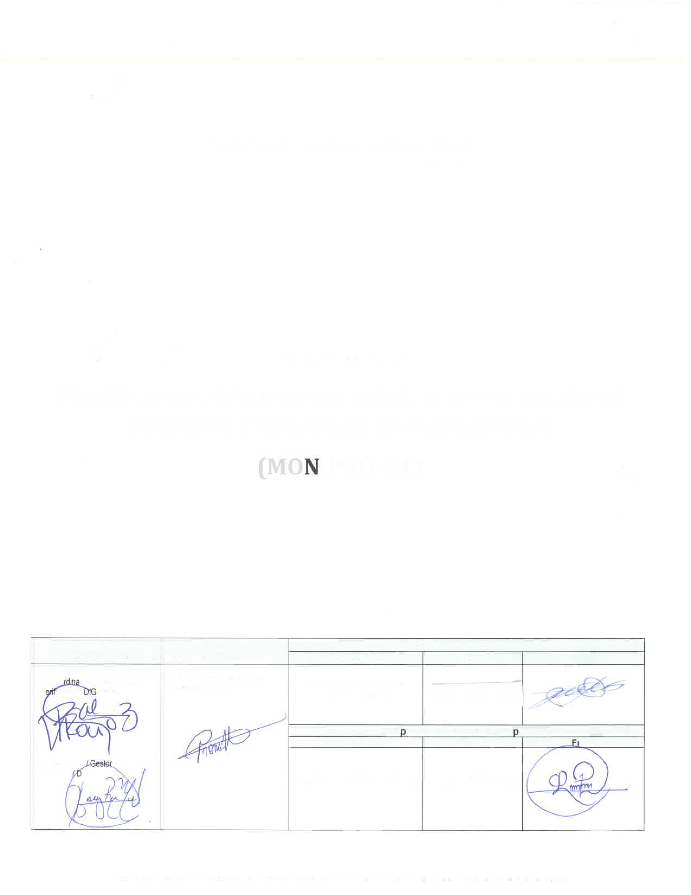



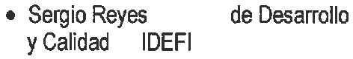
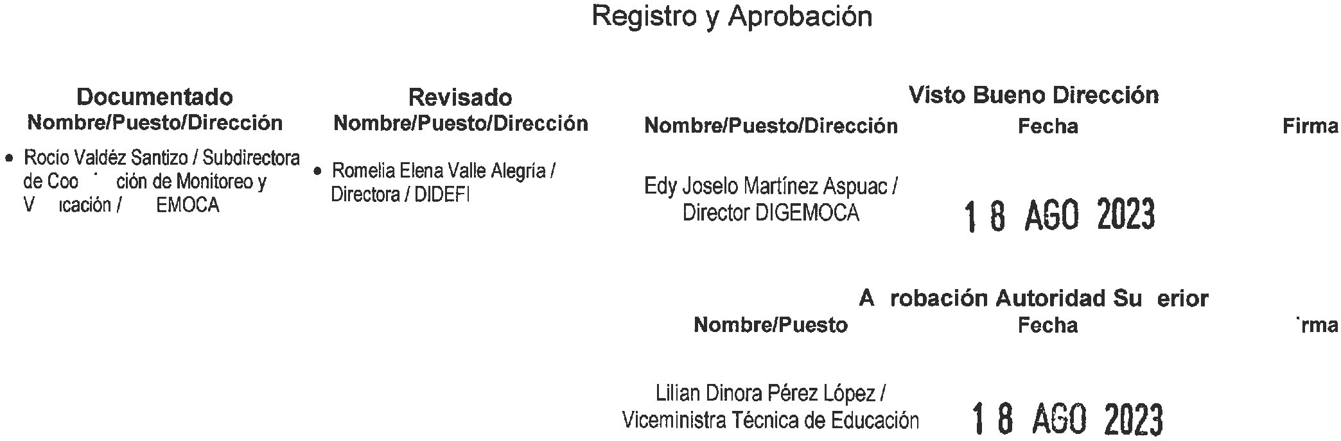






 | PROCEDI MIENTO  PLANIFICACIÓN, MONITOREO Y VERIFICACIÓN DE LA CALIDAD EDUCATIVA Y APLICACIÓN DE EVALUACIONES
 | Del proceso: Planificación, monitoreo y verificación de la calidad educativa y aplicación de evaluaciones | Código: MON-PRO-01 | Versión: 3 | Página 2 de 11
ÍNDICE DE CONTENIDO

Pág. | Secciones
2 | A. Propósito y Alcance del procedimiento
2,3,4 | B. Glosario
5 | C. Descripción de actividades y responsables
5  6  7 | - Planificación de monitoreo y diseño de instrumentos  - Estrategia de monitoreo y verificación  - Monitoreo y verificación
7,8  8,9  9  10  10,11  11 | - Capacitación y gestión de logística  - Aplicación de instrumentos  - Consolidado de instrumentos y depuración de datos  - Procesamiento de información y análisis estadístico  - Revisión y entrega de informe  - Verificación de barreras de calidad educativa

- PROPÓSITO Y ALCANCE DEL PROCEDIMIENTO

El presente procedimiento establece las actividades generales para el desarrollo de procesos de monitoreo y verificación solicitadas y planificadas por el Despacho Superior y las distintas dependencias, en cumplimiento al Acuerdo Gubernativo número 225-2008 Reglamento Orgánico Interno del Ministerio de Educación, funciones de DIGEMOCA. Incluye la planificación del monitoreo y verificación, el diseño de instrumentos de recolección de información, logística, monitoreo, procesamiento de información, análisis estadístico descriptivo, elaboración, entrega de informe y verificación. Además, establece el procedimiento para la aplicación de evaluaciones y la recolección de información relacionada a los planes, programas, proyectos, estrategias implementadas y barreras de calidad educativa encontradas.

- GLOSARIO

1.- | Análisis estadístico | Proceso que permite interpretar la información generada de la base de datos para elaborar informes según la naturaleza del evento.
2.- | Constancia de visita de monitoreo “MON-FOR-02” | Registro físico de visitas realizadas en el proceso de monitoreo o verificación.
3.- | Coordinador Departamental | Persona encargada de coordinar, planificar y organizar un grupo de colaboradores para el monitoreo, verificación y aplicación de instrumentos en los diferentes centros educativos.
4.- | DIDAI | Dirección de Auditoría Interna.
5.- | DIDEDUC | Dirección Departamental de Educación.

PROCEDI MIENTO
PLANIFICACIÓN, MONITOREO Y VERIFICACIÓN DE LA CALIDAD EDUCATIVA Y APLICACIÓN DE EVALUACIONES
 | Del proceso: Planificación, monitoreo y verificación de la calidad educativa y aplicación de evaluaciones | Código: MON-PRO-01 | Versión: 3 | Página 3 de 11

6.- | DIGECOR | Dirección General de Coordinación de Direcciones Departamentales de Educación.
7.- | DIREH | Dirección de Recursos Humanos.
8.- | Dispositivo inteligente | Dispositivo electrónico conectado a la red de telecomunicación móvil.
9.- | Entidad Solicitante | Dirección o Institución que requiera proceso de monitoreo, verificación o aplicación de evaluaciones.
10.- | Equipo de Subdirección de Diseño, Recolección y Análisis | Personal técnico que conforma la Subdirección Técnica de Diseño, Recolección y Análisis.
11.- | Centro educativo reemplazo | Centro educativo sustituto que tiene las mismas características de un centro educativo priorizado en la muestra de monitoreo, verificación o aplicación de evaluaciones.
12.- | Barreras educativas | Diversas circunstancias o anomalías que limitan el desarrollo de la calidad del proceso educativo.
13.- | Inconsistencias | Desaciertos en la información consignada en los instrumentos de monitoreo.
14.- | Instructivo del llenado de Instrumento | Documento que contiene lineamientos generales y específicos de la forma en que se debe recabar y consignar la información en el instrumento.
15.- | Instrumento físico | Instrumento que contiene una serie de preguntas o variables determinadas, para la recolección de información y posterior procesamiento de datos.
16.- | Instrumento electrónico | Cuestionario electrónico de monitoreo y verificación, que permite brindar información inmediata.
17.- | Libro para bitácora de monitoreo de la calidad educativa | Libro autorizado por la Contraloría General de Cuentas donde se registra la visita de los procesos.
18.- | Libro de Códigos | Listado de variables, con nombres y valores esperados de los campos, que permiten a los solicitantes interpretar fácilmente los resultados de un instrumento.
19.- | Libro de | Registro de visita y actividad que se realiza en el lugar donde se lleva a cabo

PROCEDI MIENTO
PLANIFICACIÓN, MONITOREO Y VERIFICACIÓN DE LA CALIDAD EDUCATIVA Y APLICACIÓN DE EVALUACIONES
 | Del proceso: Planificación, monitoreo y verificación de la calidad educativa y aplicación de evaluaciones | Código: MON-PRO-01 | Versión: 3 | Página 4 de 11

 | Conocimiento y/o Visitas | el proceso de monitoreo o verificación.
20.- | Monitor A | Persona encargada de dirigir a un grupo determinado, formado por monitores B, para ejecutar las visitas, entrevistas y recolección de datos de los procesos de monitoreo, verificación o aplicación de evaluaciones.
21.- | Monitor B | Persona encargada de la recolección de datos en los diferentes procesos de monitoreo, verificación o aplicación de evaluaciones.
22.- | Monitoreo | Proceso sistemático y continuo que permite obtener información eficiente y oportuna en la implementación y cumplimiento de los objetivos de los planes, programas y proyectos que impulsa el Ministerio de Educación en los centros educativos.
23.- | Normalización de datos | Consiste en aplicar un conjunto de reglas y esquemas lógicos para la revisión de los datos proporcionados en los procesos de monitoreo, verificación o aplicación de evaluaciones. Que consiste en: a) Exportar la información a una base de datos, b) Verificar los datos de cada una de las variables, c) Eliminar registros duplicados, d) Detectar los instrumentos que contienen inconsistencias e)  Depurar la información
24.- | Pilotaje | Proceso de validación de los instrumentos y formatos que se utilizan en la recolección de información de los procesos de monitoreo, verificación o aplicación de evaluaciones.
25.- | Protocolo de Campo | Documento que contiene los lineamientos generales de las acciones para el cumplimiento de los procesos de monitoreo, verificación o aplicación de evaluaciones.
26.- | Recolección de datos (información) | Proceso sistemático de recolección de información sobre las variables específicas de los procesos de monitoreo, verificación o aplicación de evaluaciones, de manera física o digital.
27.- | Solicitante | Dirección o Institución que requiere el proceso de monitoreo, verificación o aplicación de evaluaciones.
28.- | VDT | Vicedespacho Técnico de Educación
29.- | Verificación | Proceso de seguimiento y revisión del cumplimiento de las normas, requisitos y objetivos de las acciones que desarrolla el Ministerio de Educación en los centros educativos.

PROCEDI MIENTO
PLANIFICACIÓN, MONITOREO Y VERIFICACIÓN DE LA CALIDAD EDUCATIVA Y APLICACIÓN DE EVALUACIONES
 | Del proceso: Planificación, monitoreo y verificación de la calidad educativa y aplicación de evaluaciones | Código: MON-PRO-01 | Versión: 3 | Página 5 de 11
- DESCRIPCIÓN DE ACTIVIDADES Y RESPONSABLES

  - Planificación de monitoreo y diseño de instrumentos

Actividad | Responsable | Descripción de las Actividades
1.  Realizar reuniones previas con direcciones | Director, Subdirector Técnico de Diseño, Recolección y Análisis de DIGEMOCA  Directores de Direcciones Centrales del MINEDUC | Realizan reuniones para determinar los aspectos de interés a monitorear de cada una de las direcciones centrales de acuerdo a las necesidades que se presentan. Se consigna lo acordado en el formulario “Solicitud de Monitoreo o Verificación” MON- FOR-01, por Dirección.
2.  Realizar planificación | Director, Subdirector Técnico de Diseño, Recolección y Análisis Subdirección de Coordinación de Monitoreo y Verificación de DIGEMOCA. | Realizan en conjunto la planificación anual de metas y objetivos para dar cumplimiento a las políticas educativas ministeriales, programas, proyectos de acuerdo mandato legal de la Dirección General de Monitoreo y Verificación de la Calidad -DIGEMOCA- para presentarlo ante el Vice Despacho Técnico.
3  Prediseñar instrumentos | Coordinador de análisis y sistemas, analista de datos y coordinador de campo | En función de la planificación autorizada por el VDT, se realiza el pre-diseño del Instrumento de forma física o digital, los cuales comprenden los siguientes pasos:  - Elaboración de indicadores  - Creación del Instrumento físico o digital  - Elaboración del Instructivo de Llenado de Instrumento  - Diseño de la estructura para la base de datos  - Definición de la metodología para la captura de información  - Elaboración de Libro de Códigos
4.  Revisar prediseño de instrumento | Subdirector Subdirección Técnica de Diseño, Recolección y Análisis | Revisa el prediseño del instrumento e instructivo para verificar que cumpla con lo planteado en la estrategia. Si el instrumento no cumple con lo requerido, devuelve al coordinador de análisis y sistemas para que se realicen las correcciones oportunas.
5.  Validar prediseño | Subdirección de Diseño, Recolección y Análisis | Realiza pruebas internas de aplicación de instrumentos diseñados, para validar la funcionalidad y veracidad. Se realizan las correcciones del diseño del instrumento.
6.  Autorizar diseño | Director DIGEMOCA | Revisa y autoriza el diseño de los instrumentos.
7.  Realizar pilotaje de instrumentos para validar funcionalidad | Equipo de Subdirección de Diseño, Recolección y Análisis. | Realiza pruebas de aplicación de instrumentos diseñados, para validar la funcionalidad y veracidad con el equipo de campo. Se realizan las correcciones del diseño del instrumento.

PROCEDI MIENTO
PLANIFICACIÓN, MONITOREO Y VERIFICACIÓN DE LA CALIDAD EDUCATIVA Y APLICACIÓN DE EVALUACIONES
 | Del proceso: Planificación, monitoreo y verificación de la calidad educativa y aplicación de evaluaciones | Código: MON-PRO-01 | Versión: 3 | Página 6 de 11

Actividad | Responsable | Descripción de las Actividades
8.  Elaborar protocolo de campo | Equipo de Subdirección de Diseño, Recolección y Análisis. | Elabora el protocolo de campo autorizado por el director de DIGEMOCA, el cual establece lineamientos para la ejecución del proceso de monitoreo y verificación, además de las indicaciones de cómo enfrentar las situaciones que podrían surgir en el desarrollo del monitoreo y verificación.

  - Estrategia de monitoreo y verificación

Actividad | Responsable | Descripción de las Actividades
9.  Presentar planificación y estrategia | Director DIGEMOCA | Presenta al Viceministro(a) Técnico(a) del Ministerio de Educación la planificación y estrategia que se utilizará en el proceso de monitoreo, verificación o aplicación de evaluación.
10.  Revisar y autorizar la planificación y estrategia | Viceministro(a) técnico(a) | Revisa la planificación y estrategia planteada. Si está de acuerdo, la aprueba y entrega al Director de DIGEMOCA para su ejecución, de lo contrario, la devuelve para que realice los ajustes y correcciones de acuerdo a las observaciones planteadas.
11.  Ajustar y autorizar planificación y estrategia | Subdirección Técnica de Diseño, Recolección y Análisis y Director DIGEMOCA | Realiza los ajustes necesarios de acuerdo a las observaciones que indicó el Viceministro(a) Técnico(a) y devuelve para su autorización.
12.  Aprobar instrumento e instructivo | Director de DIGEMOCA,  Subdirector de diseño, recolección y análisis, Directores de entidades Solicitantes | Aprueban el instrumento final e instructivo de aplicación del proceso de monitoreo, verificación o aplicación de evaluación.  Firman la copia física del formulario MON-FOR-01, el Director de la DIGEMOCA y Directores de entidad solicitante.
13.  Determinar la muestra | Analista de datos y coordinador de campo Subdirección de Diseño, Recolección y Análisis | Determina la muestra del monitoreo y verificación, la cual debe contener los siguientes datos que respondan al proceso:  - Grupo objetivo  - Modalidad de atención  - Cobertura  Solicita la base de datos actualizada del sistema de registros educativos que administra DIGEACE.
14.  Socializar | Director DIGEMOCA,  Equipo de Subdirección de Diseño, Recolección y Análisis. | Con la planificación y estrategia aprobada por las autoridades superiores, se socializa con el personal de la subdirección técnica, los lineamientos para la ejecución de la actividad a realizar.
15.  Ejecutar la Estrategia | Subdirector Técnico de Diseño, Recolección y Análisis, Subdirección de Coordinación de Monitoreo y Verificación. | Ejecuta la estrategia de acuerdo a la programación aprobada (semanal, mensual, bimensual, trimestral, cuatrimestral, semestral o anual), tomando en cuenta la cobertura, muestra y temporalidad.

PROCEDI MIENTO
PLANIFICACIÓN, MONITOREO Y VERIFICACIÓN DE LA CALIDAD EDUCATIVA Y APLICACIÓN DE EVALUACIONES
 | Del proceso: Planificación, monitoreo y verificación de la calidad educativa y aplicación de evaluaciones | Código: MON-PRO-01 | Versión: 3 | Página 7 de 11
  - Monitoreo y Verificación

    - Capacitación y gestión de logística

Actividad | Responsable | Descripción de las Actividades
16.  Organizar capacitación | Asistente de Subdirección Técnica de Diseño, Recolección y Análisis | Organiza la capacitación de los colaboradores para la aplicación de los instrumentos físicos y/o digitales de monitoreo.  Realiza la convocatoria y agenda que contiene la siguiente información:  - Nombre del monitoreo o verificación  - Metodología  - Objetivo general y específicos  - Presentación del instrumento  - Delimitación geográfica  - Censo o muestra  - Cronograma de actividades de aplicación del instrumento  Para la aplicación de los instrumentos se requiere del uso del instructivo creado para cada proceso de aplicación de llenado de instrumento.
17.  Impartir capacitación | Equipo de Subdirección de Diseño, Recolección y Análisis, Coordinadores Departamentales Monitores A y B | Personal de campo de DIGEMOCA recibe capacitación de acuerdo a la agenda programada.  Si la capacitación es impartida únicamente a los coordinadores departamentales, estos deberán realizar la réplica a los Monitores A y B bajo su cargo, para asegurar la adecuada aplicación de los criterios operativos definidos.
18.  Gestionar logística | Subdirector Técnico de Diseño, Recolección y Análisis, Subdirección de Coordinación de Monitoreo y Verificación. | Organiza la logística para la realización del monitoreo y verificación, tomando como base la realización del Plan Operativo Anual -POA-, y el Plan Anual de Adquisiciones y Contrataciones -PAC-, incluyendo los siguientes elementos:  - Vehículos tipo pick up, necesarios para el desplazamiento del personal de campo a las diferentes áreas geográficas a visitar. Los vehículos deben contar con el presupuesto asignado para sus respectivos servicios de mantenimiento y reparación. Además de contar con la póliza de seguro de vehículo vigente. Según la magnitud de los procesos de monitoreo, verificación o aplicación de evaluaciones, se realiza el proceso de arrendamiento de vehículos aplicando los criterios establecidos por la Dirección de Adquisiciones y Contrataciones DIDECO, tales como el “Procedimiento de Gestión de Compras, Modalidades, Contrato Abierto, Compra de Baja Cuantía y Compra Directa”, ADQ-PRO-01, y el “Instructivo de Cotización y Licitación”, ADQ-INS-01, aplicables de acuerdo al monto del servicio siempre y cuando se cuente con la asignación presupuestaria para el efecto.  - Asignación de viáticos, según los criterios establecidos en el “Instructivo Fondo de Viáticos al Interior” FIN-INS-02 y “Guía para el Llenado de Formularios de Viáticos” FIN-GUI-01. Este aplica únicamente cuando los equipos de monitoreo estén fuera de sus departamentos.  - Cupones canjeables por combustible (según los criterios establecidos en el “Instructivo Solicitud y Mantenimiento de Vehículos” literal, C.3 SER-INS-02), se le hace entrega a cada coordinador departamental la cantidad de cupones

PROCEDI MIENTO
PLANIFICACIÓN, MONITOREO Y VERIFICACIÓN DE LA CALIDAD EDUCATIVA Y APLICACIÓN DE EVALUACIONES
 | Del proceso: Planificación, monitoreo y verificación de la calidad educativa y aplicación de evaluaciones | Código: MON-PRO-01 | Versión: 3 | Página 8 de 11

Actividad | Responsable | Descripción de las Actividades
canjeables por combustible que haya sido gestionada, basándose en las rutas o programaciones autorizadas por la Dirección.

- Dispositivos inteligentes para el servicio de transferencia de datos, necesarios para la recolección de información.

- Libro para bitácora de monitoreo de la calidad educativa (libro autorizado por la Contraloría General de Cuentas), necesario para que el monitor realice los registros de las visitas a los distintos centros educativos a nivel nacional, según sean asignados.

- Suministros e insumos (útiles de oficina), otorgado por la DIGEMOCA, según las necesidades.

- NOTA: Los puntos anteriores aplican siempre y cuando existan recursos disponibles.
19. |  | Con base a la muestra proporcionada, realiza la programación de visitas a los centros educativos, de acuerdo a la temporalidad con que se ejecute el proceso de monitoreo, verificación o aplicación de evaluaciones. También considerar los centros educativos reemplazo cuando sean requeridos.
Realizar la
programación | Coordinador
de campo a | Departamental
nivel
departamental

    - Aplicación de instrumentos

Actividad | Responsable | Descripción de las Actividades
20.  Coordinar recolección de datos (información) | Coordinador Departamental | Entrega al personal de monitoreo, las instrucciones, insumos y programación de las visitas a realizar, indicados en el apartado C.3.1 Capacitación y gestión de logística.
21.  Aplicar instrumentos y registrar actividades | Equipo de monitoreo (monitores A y B) | Realiza las visitas para aplicar los instrumentos de monitoreo y verificación, en formato físico y/o digital para recolectar información y envía la información.  Se presenta ante la autoridad competente del centro educativo o comunidad, para que le firme y selle el Libro para bitácora de monitoreo de la calidad educativa, autorizado por la Contraloría General de Cuentas y formulario “Informe Diario de Visitas de Monitoreo” MON-FOR-02, para registrar las visitas realizadas. A su vez solicitará el libro de conocimiento y/o visitas de los centros educativos para dejar constancia del monitoreo o verificación ejecutada.  En cada uno de los procesos si encuentra alguna situación catalogada como barrera de calidad educativa, aplica la parte del instrumento electrónico correspondiente y envía la información para su análisis y seguimiento.
22.  Análisis de barreras de calidad educativas | Encargada de barreras de calidad educativa de DIGEMOCA | Recibe las barreras de calidad educativa, consolida, analiza y de manera inmediata traslada por medio de oficio por correo electrónico al delegado de la Dirección de planta central responsable del proceso, a la Dirección Departamental de Educación correspondiente y al VDT.

PROCEDI MIENTO
PLANIFICACIÓN, MONITOREO Y VERIFICACIÓN DE LA CALIDAD EDUCATIVA Y APLICACIÓN DE EVALUACIONES
 | Del proceso: Planificación, monitoreo y verificación de la calidad educativa y aplicación de evaluaciones | Código: MON-PRO-01 | Versión: 3 | Página 9 de 11

Actividad | Responsable | Descripción de las Actividades
23.  Solicitar plan de acción | Persona designada de la Dirección General responsable del programa o servicio y de la DIDEDUC | Recibe, analiza la información y procede a nombrar a las personas que considere necesarias de acuerdo a la naturaleza de la información y debilidades detectadas para plantear un plan de acción y deducción de responsabilidades. (Si es necesario, solicita informe circunstanciado a los Profesionales que ejercen funciones de supervisión educativa).  - NOTA: El período para presentar el Informe con la propuesta de solución para la problemática reportada no será mayor de cinco (5) días hábiles a partir de la fecha de la recepción del mismo, debiendo entregar el plan de acción a la DIGECOR y Dirección General responsable del programa o servicio.  DIGECOR es la responsable de dar seguimiento para la atención a cada una de las barreras de calidad educativa presentada.
24.  Realizar seguimiento al plan de acción | Dirección General responsable del programa o servicio o DIDEDUC | Realiza seguimiento de acuerdo al plan de acción realizado por la DIDEDUC e informa al VDT con copia a DIGEMOCA.
25.  Consolidar Informe Diario de Visitas de Monitoreo | Coordinador Departamental de DIGEMOCA  y Asistente de la Subdirección de Diseño, Recolección y Análisis | Consolida los formularios de “Informe Diario de Visitas de Monitoreo” MON-FOR-02 del equipo de monitoreo y remite a la Asistente de Subdirección de Diseño, Recolección y Análisis de DIGEMOCA, para su revisión y archivo.

    - Consolidado de instrumentos y depuración de datos

Actividad | Responsable | Descripción de las Actividades
26.  Enviar instrumentos | Coordinador Departamental de DIGEMOCA | Envía los Instrumentos electrónicos aplicados en los procesos de monitoreo, verificación y aplicación de evaluación, al Coordinador de Análisis y Sistemas DIGEMOCA.
27.  Exportar información | Coordinador de Análisis y Sistemas | Realiza el vaciado de la información hacia la base datos.
28.  Validar registros | Coordinador de Análisis y Sistemas | Compara los Instrumentos aplicados con la programación establecida para determinar algún faltante de Instrumento. Si este fuera el caso, solicita al Coordinador Departamental de la DIGEMOCA el envío de la información faltante.  Realiza el control de calidad de los instrumentos recibidos a través de la normalización de los datos, para determinar si la información puede ser procesada debidamente. De no ser este el caso, solicita a los equipos de campo la revisión y rectificación de la información enviada.
29.  Rectificar datos | Equipo de Monitoreo | Realiza la revisión y rectificación de instrumentos que presenten inconsistencias y traslada o notifica al Coordinador Departamental de DIGEMOCA los registros rectificados.
30.  Enviar registros rectificados | Coordinador Departamental de DIGEMOCA | Envía a la Subdirección de Diseño, Recolección y Análisis de DIGEMOCA los instrumentos corregidos.

PROCEDI MIENTO
PLANIFICACIÓN, MONITOREO Y VERIFICACIÓN DE LA CALIDAD EDUCATIVA Y APLICACIÓN DE EVALUACIONES
 | Del proceso: Planificación, monitoreo y verificación de la calidad educativa y aplicación de evaluaciones | Código: MON-PRO-01 | Versión: 3 | Página 10 de 11

    - Procesamiento de información y análisis estadístico

Actividad | Responsable | Descripción de las Actividades
31.  Capturar información | Coordinador de Análisis y Sistemas | Con la información validada, se alimenta la(s) respectiva(s) base(s) de datos por medio de las herramientas disponibles.  Traslada la base de datos al Analista de Métodos Estadísticos.  Cuando el Coordinador de Análisis y Sistemas lo requiera o al finalizar el proceso de monitoreo o verificación, solicita al Coordinador Departamental de DIGEMOCA un disco (DVD o CD como Backup) con toda la información obtenida en el proceso, para archivo de la Subdirección Técnica de Diseño, Verificación y Análisis.
32.  Exportar base de datos | Analista de Métodos Estadísticos | Exporta la información contenida en la base de datos recibida, al software o sistema informático disponible para su análisis.
33.  Analizar información y elaborar Informe | Analista de Métodos Estadísticos y | Procesa y analiza la información utilizando el software o sistema informático disponible.  Elabora el informe estadístico y consolida los requisitos planteados en el Formulario de “Solicitud de Monitoreo o Verificación” MON-FOR-01.  Traslada el Informe al Subdirector Técnico de Diseño, Recolección y Análisis.

    - Revisión y entrega de Informe

Actividad | Responsable | Descripción de las Actividades
34.  Revisar Informe | Subdirector Técnico de Diseño, Recolección y Análisis | Revisa el contenido del informe. Si hay correcciones lo traslada al Analista de Métodos Estadísticos con las observaciones, modificaciones y sugerencias necesarias.  Si el informe está correcto, firma y traslada a la Dirección de DIGEMOCA para su revisión, aprobación y entrega final.
35.  Validar Informe | Director DIGEMOCA | Revisa el informe para su aprobación, en caso de encontrar inconsistencias solicita la revisión correspondiente al Subdirector Técnico de Diseño, Recolección y Análisis.  Si está de acuerdo con el informe, autoriza mediante firma y se entrega a la entidad solicitante.
36.  Entregar Informe | Director DIGEMOCA y  Asistente de Dirección | Entrega a través de oficio con SIAD el Informe a las siguientes instancias según corresponda:  - Vice Despacho Administrativo  - Vice Despacho Técnico  - Vice Despacho de Educación Bilingüe e Intercultural  - DIDAI, DIREH  - Direcciones Departamentales de Educación  - Direcciones Centrales del MINEDUC

PROCEDI MIENTO
PLANIFICACIÓN, MONITOREO Y VERIFICACIÓN DE LA CALIDAD EDUCATIVA Y APLICACIÓN DE EVALUACIONES
 | Del proceso: Planificación, monitoreo y verificación de la calidad educativa y aplicación de evaluaciones | Código: MON-PRO-01 | Versión: 3 | Página 11 de 11

Actividad | Responsable | Descripción de las Actividades
g. Coordinación Departamental de DIGEMOCA
h. Otros según se considere necesario

- NOTA: se entrega un CD/DVD con el Informe, la base de datos, Libro de Códigos e Instrumento utilizado.

Traslada copia del Informe a la Asistente de la Subdirección de Diseño, Recolección y Análisis para su archivo.
37.  Presentar Informe | Director DIGEMOCA | Presenta mediante reunión en Planta Central a los Directores de las diferentes Unidades Ejecutoras, Ministro y Viceministros que correspondan, el Informe acerca del monitoreo realizado para su conocimiento de acuerdo a la importancia del mismo.

    - Verificación de barreras de calidad educativa

Actividad | Responsable | Descripción de las Actividades
38.  Plantear plan de acción | Director Departamental de Educación | Procede a verificar las acciones determinadas en el plan de acción y nombra a las personas que considere necesarias para el seguimiento de la barrera de calidad educativa. (Si es necesario, solicita informes circunstanciados a los profesionales que ejercen funciones de supervisión educativa).  - NOTA: El período para presentar a la Dirección rectora con copia a DIGEMOCA, el informe de avance del plan de acción implementado para la solución a la problemática reportada de las barreras de calidad educativa, será de cinco (5) días hábiles a partir de la fecha de recepción del mismo.
39.  Solicitar verificación | Dirección rectora del proceso | Analiza el informe de avance del plan de acción implementado para la solución a la problemática reportada de las barreras de calidad educativa de la DIDEDUC, realiza Informe Ejecutivo, por medio del cual, solicita a la DIGEMOCA una verificación en centros educativos específicos (muestra según corresponda), a través del Formulario de Solicitud de Monitoreo o Verificación “MON-FOR-01”.
40.  Realizar Verificación y Monitoreo y entregar informe | Subdirección Técnica de Diseño, Recolección y Análisis DIGEMOCA | Realiza la verificación en los centros educativos y procede a entregar Informe con cuadro resumen a través de oficio con SIAD a las siguientes instancias:  - Vice Despacho Administrativo  - Vice Despacho Técnico  - Vice Despacho de Educación Bilingüe e Intercultural  - DIDAI, DIREH  - Direcciones Departamentales de Educación  - Direcciones centrales del MINEDUC  - Coordinación Departamental de DIGEMOCA  - Otros según se considere necesario  Estas instancias por procederán a dar seguimiento a fin de resolver las barreras de calidad educativa detectadas en los procesos de monitoreo y verificación.

